Министерство науки и высшего образования Российской Федерации

Санкт-Петербургский политехнический университет Петра Великого

Высшая школа киберфизических систем и управления

**ОТЧЕТ**

**ПО ЛАБОРАТОРНОЙ РАБОТЕ № 2**

1. **по предмету**
2. **«Базы данных»**
3. Выполнил студент гр. 3530902/90201 Непушкин С. А.
4. Проверил: Нестеров С. А.
5. Санкт-Петербург
6. 2021

**Практика 1-2 Общие сведения о базах данных**

**Задание 1:**

Школьному округу ABC требуется информационная онлайн-система для регистрации учащихся и сбора информации об учащихся. Эта система должна быть реализована как интерактивный процесс, чтобы все новые учащиеся могли регистрироваться онлайн. Кроме того, у существующих учащихся должна быть возможность обновлять и просматривать всю информацию. Создайте список важных данных, которые необходимо собрать и сохранить в базе данных регистрации учащихся.

**Решение:**

Список важных данных должен содержать: логин студента, расписание занятий, расписание экзаменов, данные студента (полное имя студента, дата рождения, адрес регистрации).

**Задание 2:**

Сообщество XYZ планирует создать систему управления библиотекой. База данных должна обрабатывать все операции библиотеки. В базе данных должны храниться все данные, относящиеся к управлению библиотечным фондом, обслуживанию посетителей и повседневной работе библиотеки. Создайте список важных данных, которые необходимо собрать и сохранить в базе данных управления библиотекой.

**Решение:**

В список важных данных обязательно должны входить: данные пользователя; книги, купленные пользователем; данные обо всех книгах сервиса; денежные операции.

**Практика 1-3 Типы моделей баз данных**

**Задание:**

Определите тип модели базы данных, представленной на снимках:

**Решение:**

1. Иерархическая модель

b. Сетевая модель

c. Объектно-ориентированная модель

d. Реляционная модель

e. Модель плоского файла

**Практика 1-4 Бизнес-требования**

**Задание 1:**

LibBook — успешная цифровая библиотека, предоставляющая услугу проката CD-дисков и доступ к хранилищу статей и журналов через Интернет. В связи с расширением бизнеса библиотеке LibBook потребовалось улучшить имеющуюся информационную систему и обеспечить поддержку организационных изменений. LibBook пользуется популярностью, и число клиентов быстро растет. Однако клиентская база нестабильна, и это вызывает затруднения. Основная идея — ввести концепцию подписки в системе LibBook. Подписчики платят вступительный взнос. На первоначальном этапе планируется ввести три типа подписки (корпоративную, учебную и индивидуальную), но в будущем могут появиться и другие типы. Подписка для учащихся бесплатна. Представители организаций и преподаватели образовательных учреждений платят за подписку, но получают определенные привилегии. Изменить тип подписки можно только при наличии достаточных оснований.

Ваша задача — определить бизнес-правила и соответствующие ограничения на основе данного сценария.

**Решение:**

**Бизнес-правила:** клиент платит членский взнос, подписка для учащихся бесплатна.

**Ограничения:** Клиенты могут принадлежать к одному из трех типов подписок – учащийся, корпоративное или индивидуальное, тип подписки может быть изменен только при наличии достаточных оснований.

**Задание 2:**

Больница Star Care — многопрофильное медицинское учреждение, обслуживающее различные категории пациентов. Каждому врачу, зарегистрированному в этой больнице, присваивается уникальный идентификатор, начинающийся с DC. Согласно требованиям больницы, все работающие в ней врачи должны иметь опыт не менее семи лет. Каждый пациент обязан пройти регистрацию при первом посещении больницы. Когда пациент поступает в больницу, ему присваивается уникальный номер, начинающийся с PT. Ваша задача — определить бизнес-правила и соответствующие ограничения на основе данного сценария.

**Решение:**

**Бизнес-правила:** Каждому зарегистрированному врачу присваивается уникальный идентификатор, начинающийся с букв «DC». Когда пациент поступает в больницу, ему присваивается уникальный номер, начинающийся с PT.

**Ограничения:** у докторов должен быть опыт не менее 7 лет. Каждый пациент должен зарегистрироваться в больнице при первом посещении.

**Практика 1-4: Oracle Baseball League Store Database**

**Сценарий:**

У вас небольшая консалтинговая компания, специализирующаяся на разработке баз данных. Вы получили контракт на разработку модели данных для системы управления базой данных небольшого розничного магазина под названием Oracle Baseball League (OBL).

Магазин Oracle Baseball League обслуживает все местное население и продает экипировку для бейсбола. У магазина OBL два типа покупателей. Одна категория — это индивидуальные покупатели, приобретающие такие товары, как мячи, бутсы, перчатки, футболки, футболки с принтом и шорты. Другая категория — представители спортивных команд, приобретающие форму и экипировку для команды.

Команды и индивидуальные покупатели могут приобрести любой товар, имеющийся на складе, но команды получают скидку от цены по прейскуранту в зависимости от числа игроков. Когда покупатель размещает заказ, в базе данных регистрируются позиции этого заказа.

В штате OBL работают три продавца-консультанта, которые официально обслуживают только команды, но иногда работают и с претензиями индивидуальных клиентов.

**Задание:**

Используя информацию из вышеуказанного сценария, определите бизнес-требования, необходимые для понимания бизнес-процессов в организации такого типа. Используйте следующие категории:

• Бизнес-правило. Помогает понять бизнес-процессы, а также сущность, роль и область данных.

• Предположение. Это может быть факт или утверждение, принимаемые как должные.

• Проблема. Это ситуация или сценарий, которые требуют определенных действий и решения, позволяющего упростить ситуацию.

Составьте список бизнес-требований, правил и предположений на основе сценария, исследований и целей. (Ответы могут быть различными).

**Решение:**

**Бизнес правила:**

-OBL имеет индивидуальных покупателей

-OBL имеет оптовых покупателей (команды)

- команды получают скидку от прейскурантной цены в зависимости от количества игроков

**Предположение:**

- Все три продавца-консультанта официально обслуживают только команды, но иногда работают и с претензиями индивидуальных клиентов.

**Проблемы:**

-Высокая занятость продавцов-консультантов и невозможность обработки всех команд или отдельных покупателей

**Задание по курсу «Управление данными» 2 неделя 2 работа**

**Задание 1**. Используя базу lib.accdb из предыдущей лабораторной работы, с помощью Мастера создайте запрос на выборку данных об авторах и названиях книг из таблицы Book

**Задание**. Создайте в конструкторе SQL запрос, выводящий информацию об изданиях (автор, название, год), выпущенных с 1997 по 1999.

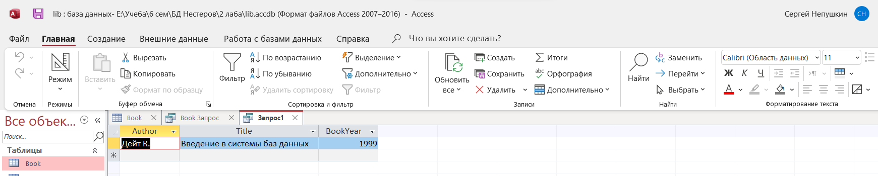

**Задание**. Напишите запрос, выводящий названия книг, где вторая буква фамилии автора – «е» (фамилию автора выводить не надо). Если быть более точным, в этом задании надо найти записи со второй буквой «е» в поле со списком авторов.

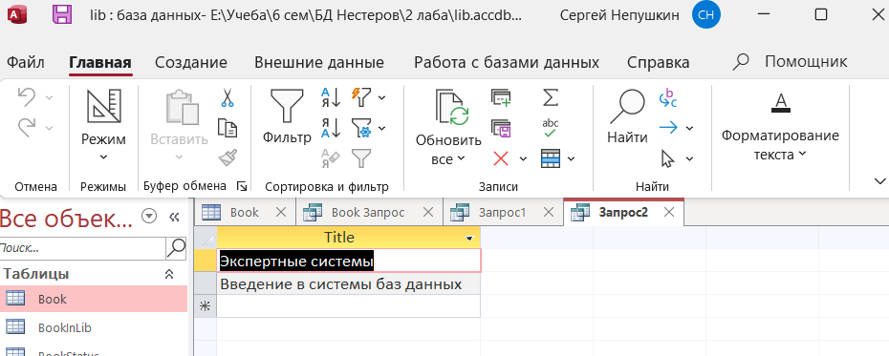

**Задание:** Задание. Напишите запрос, выводящий из таблицы Book автора, название, издательство, а также возраст книги (в годах), рассчитываемый как разница текущего года и года выхода книги. Сделайте вариант предыдущего запроса, выводящий только книги с возрастом не менее 10 лет.

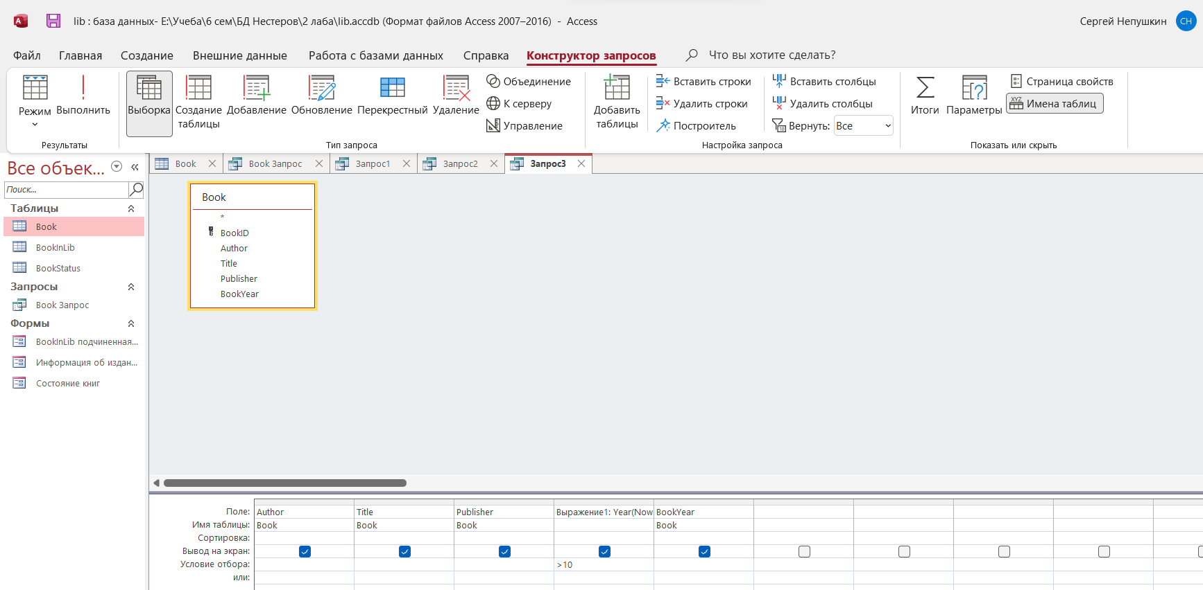

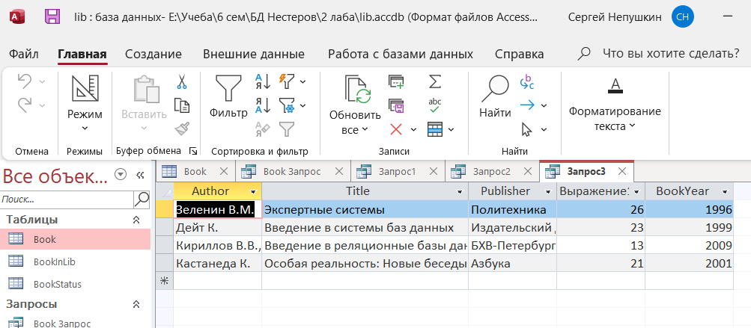

**Задание**. Постройте запрос, выводящий книги, изданные после заданного года (указывается как параметр).

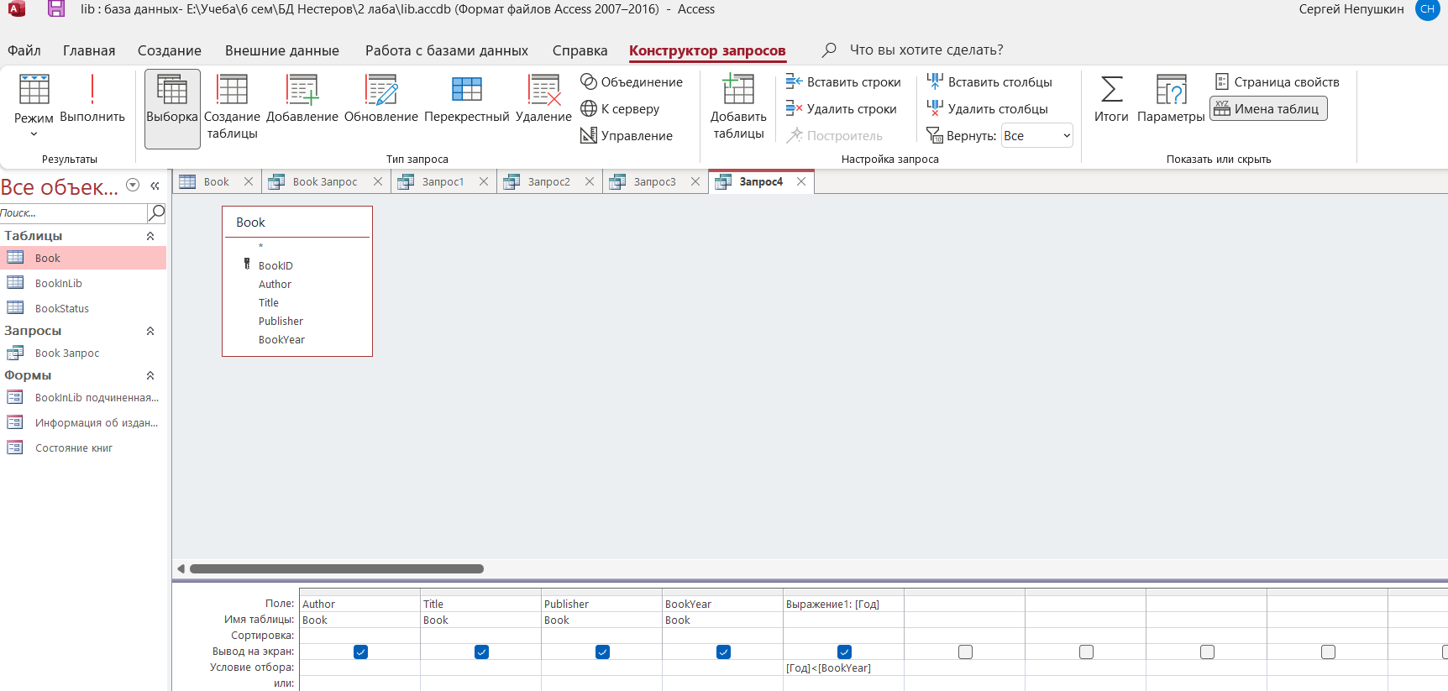

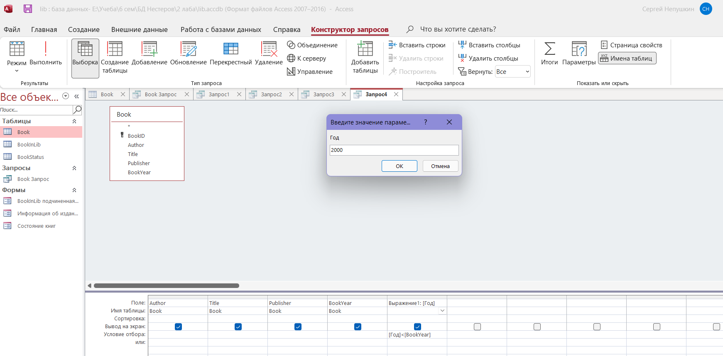

**Задание**. Постройте запрос, выводящий библиотечный номер книги (из таблицы Book_in_Lib), название и автора. Обратите внимание, что по умолчанию будут отбираться данные только о тех книгах, информация о которых есть и в той и в другой таблице. Соответствующую настройку можно поменять, выделив в конструкторе связь между таблицами и выбрав в контекстном меню пункт Параметры объединения (рис. A.3.3). Создайте в конструкторе вариант запроса, выводящий название и автора для всех книг, и библиотечный номер (LibID) для тех, экземпляры которых есть в связанной таблице.



